Національний технічний університет України

«Київський політехнічний інститут імені Ігоря Сікорського»

Факультет інформатики та обчислювальної техніки

Кафедра обчислювальної техніки

**Лабораторна робота №3**

з дисципліни «Комп’ютерна Схемотехніка»

на тему «Знайомство з середовищем моделювання ModelSim»

Виконав:

Малій Юрій Михайлович

Група ІО-35

Номер варіанту: 12

Перевірив:

Нікольський Сергій Сергійович

Київ – 2025

Крок 1: Створення проекту в середовищі ModelSim

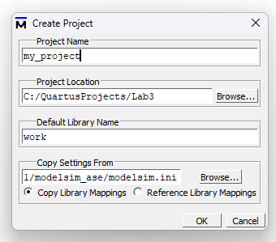

Крок 2: Додаємо до проекту файл поведінки напівсуматора з матеріалів до лабораторної роботи ***half_adder_lab1.v***

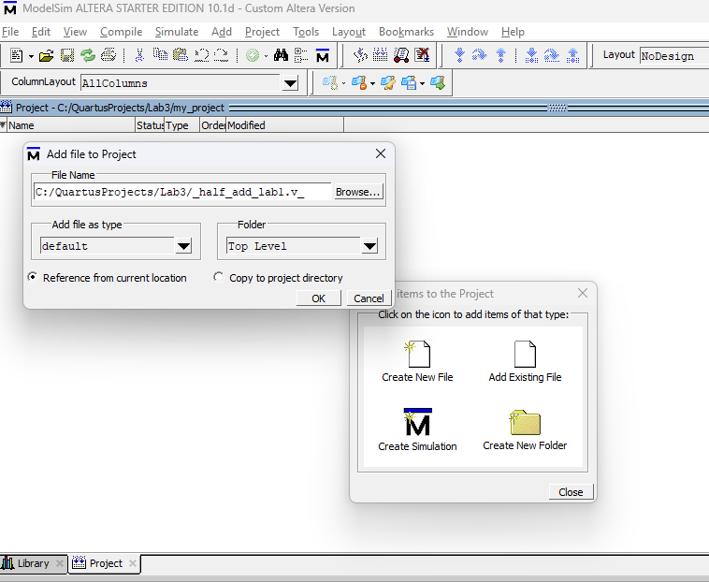

Крок 3: Виконаємо компіляцію файлу за допомогою команди **Compile All**, та побачимо її успішне виконання у вікні **Transcript**

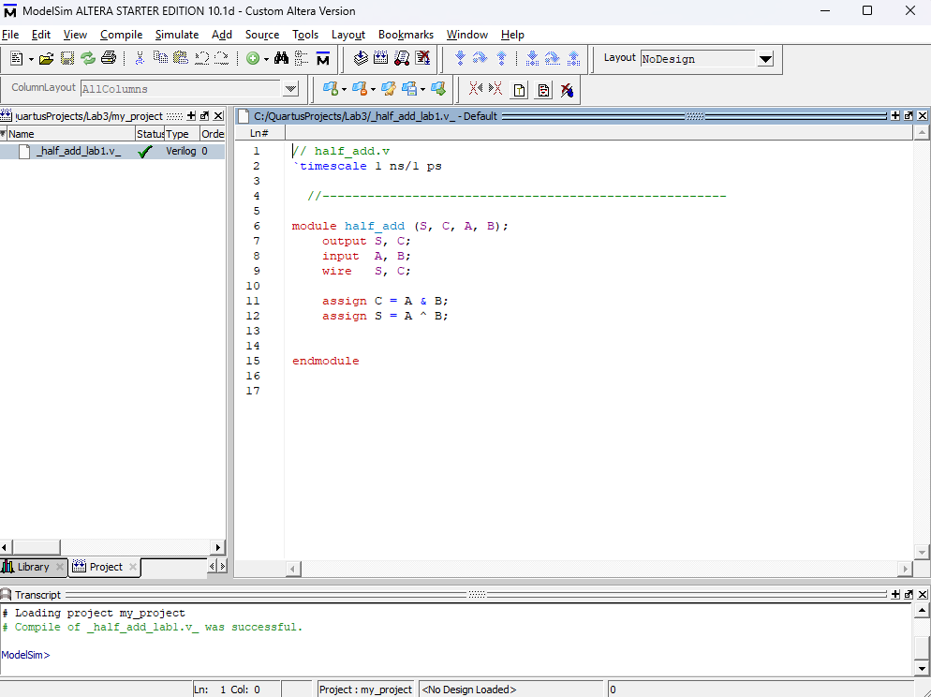

Крок 4: Перейдемо до моделювання проекту. Для цього натиснемо кнопку **Start Simulation** та обираємо файл верхнього рівня їєрархії **half_add.v** та виставляємо крок моделювання **ps**

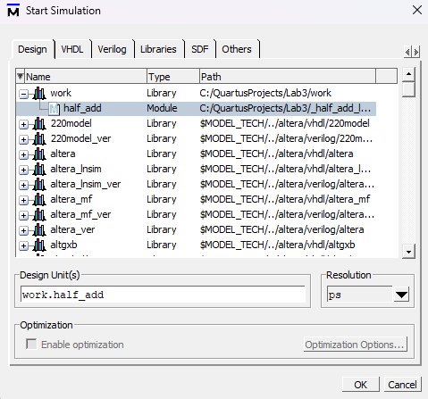

Крок 5: Оберемо команду **Wave To** та **Signals in Region**, яка вікдриває графічне вікно та додає до нього всі сігнали:

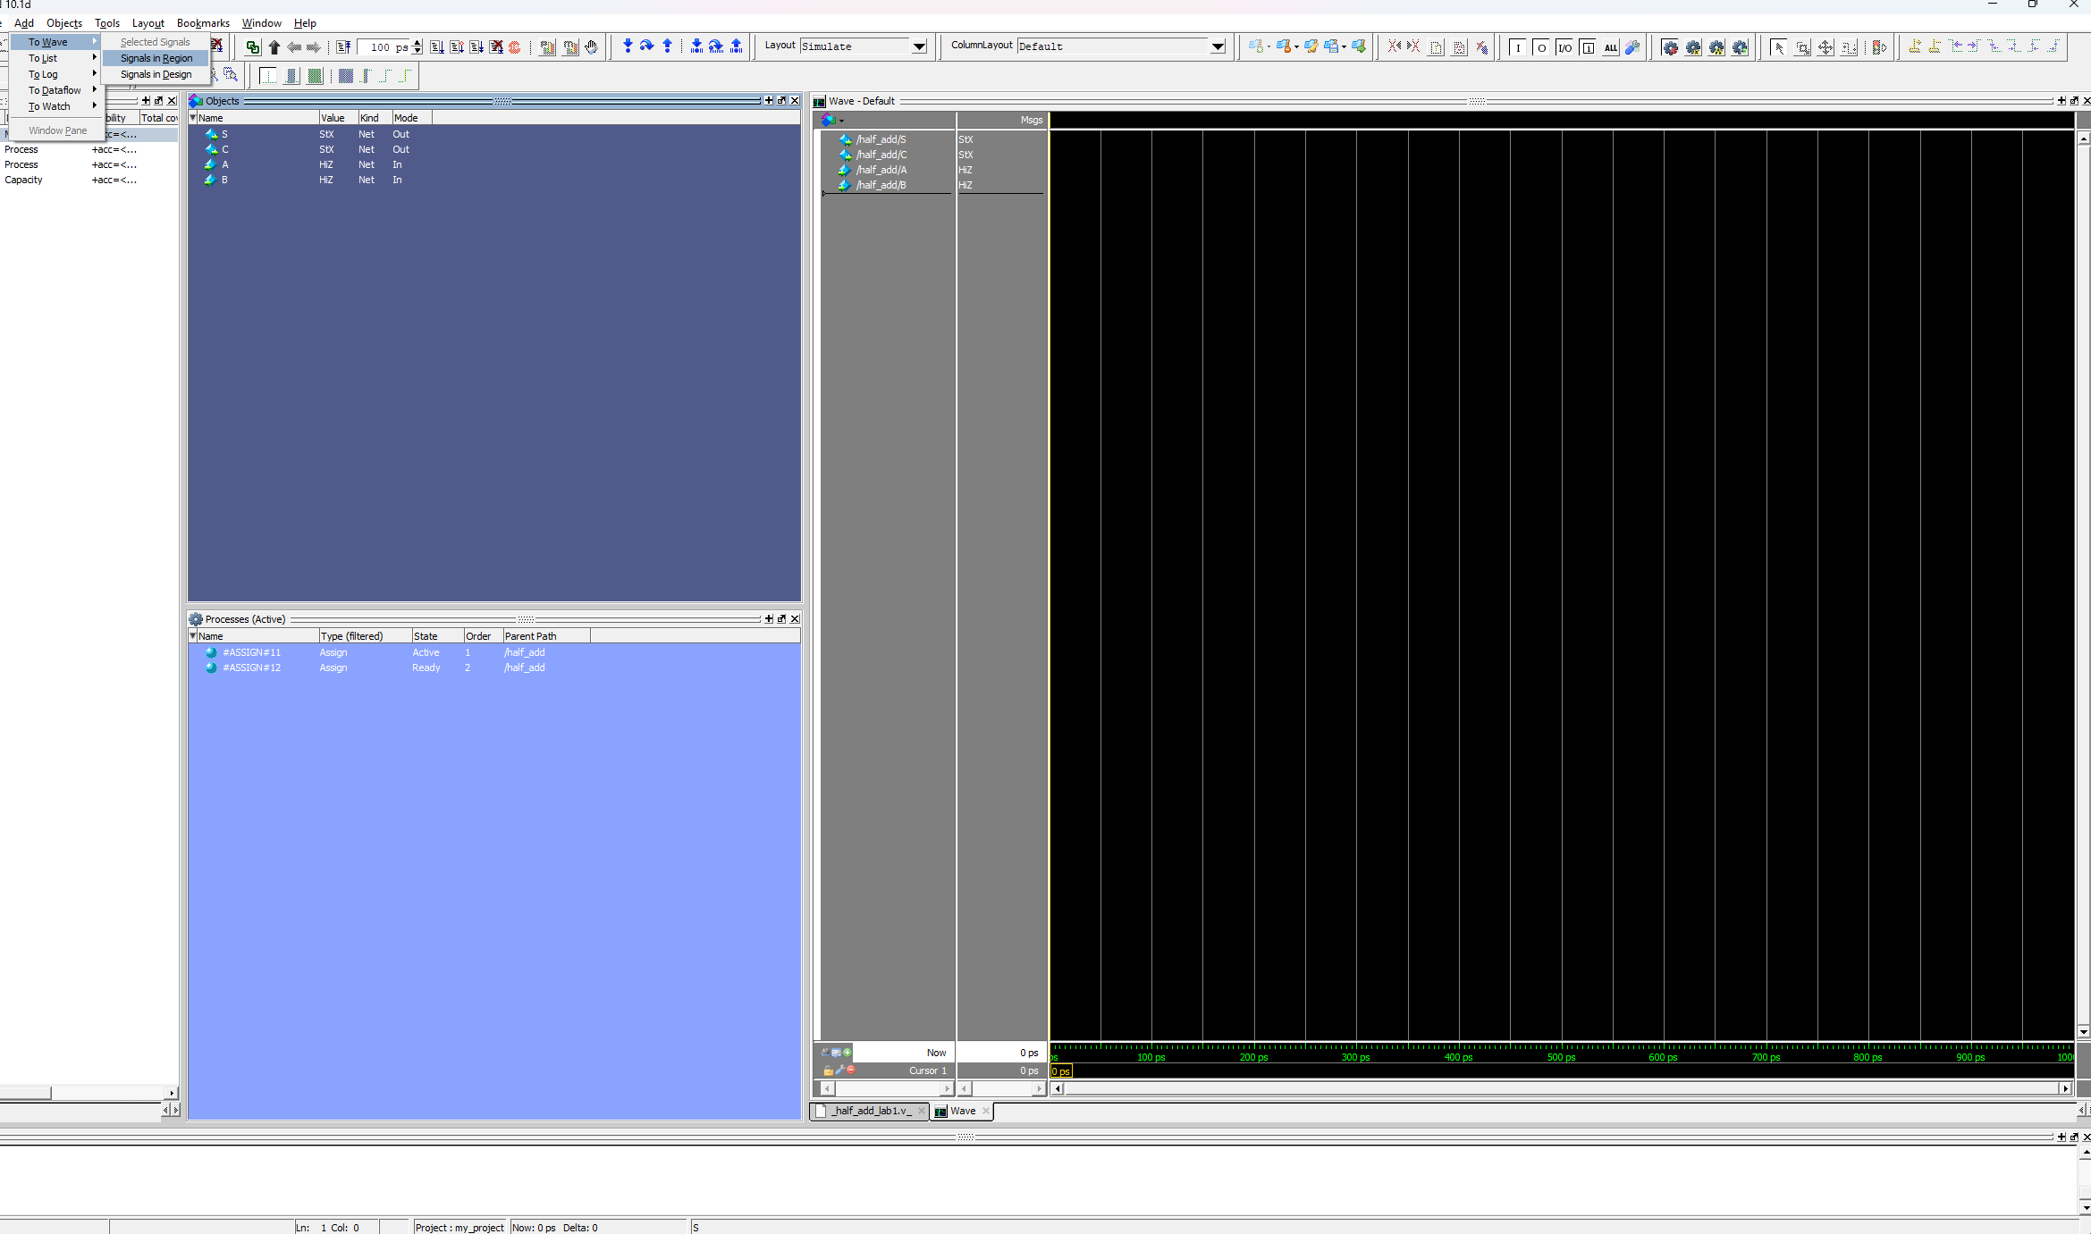

Крок 6: Імпортуємо файл з вхідними тестовими сигналами **Stim.do**

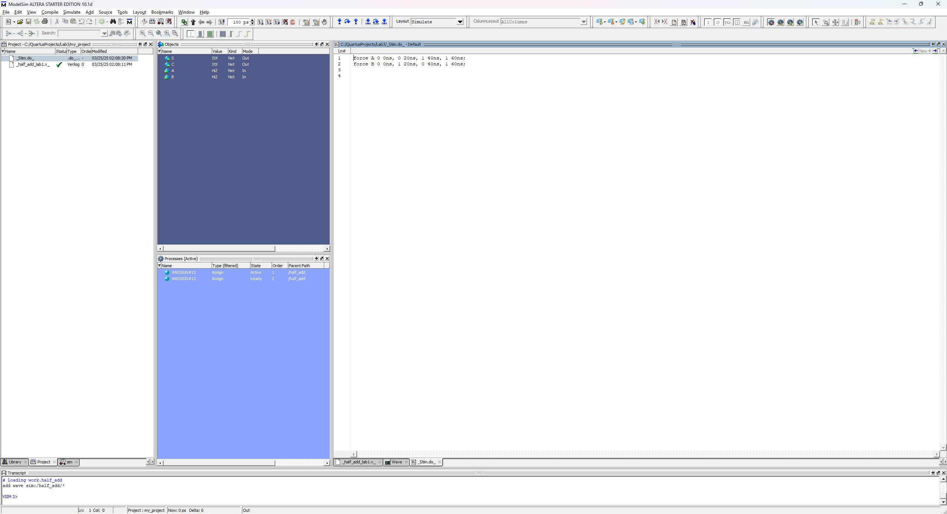

Крок 7: Підключаємо файл **Stim.do** до середовища симуляції та запускаємо модель:

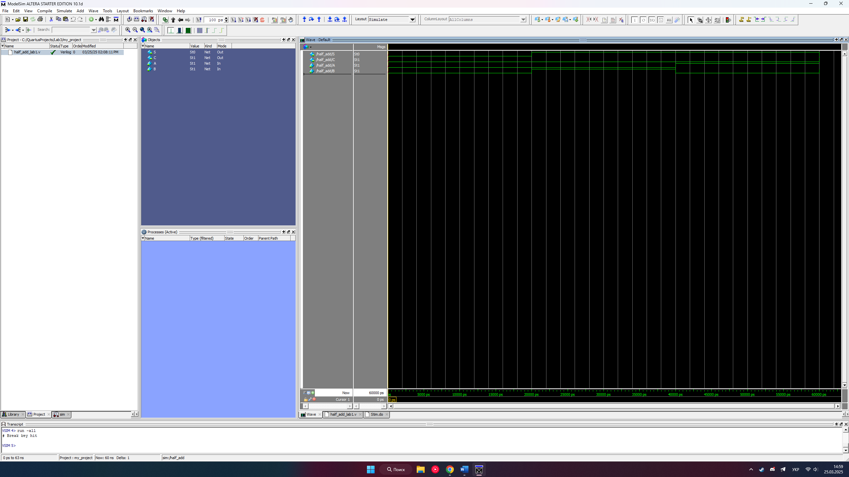

**Самостійна робота:**

Перевірка працездатності декількох варіантів пристроїв:

**Варіант 1:**

Вхідні сигнали та часові параметри:

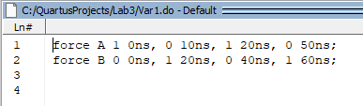

Перевірка працезданості (Команда **run -all**):

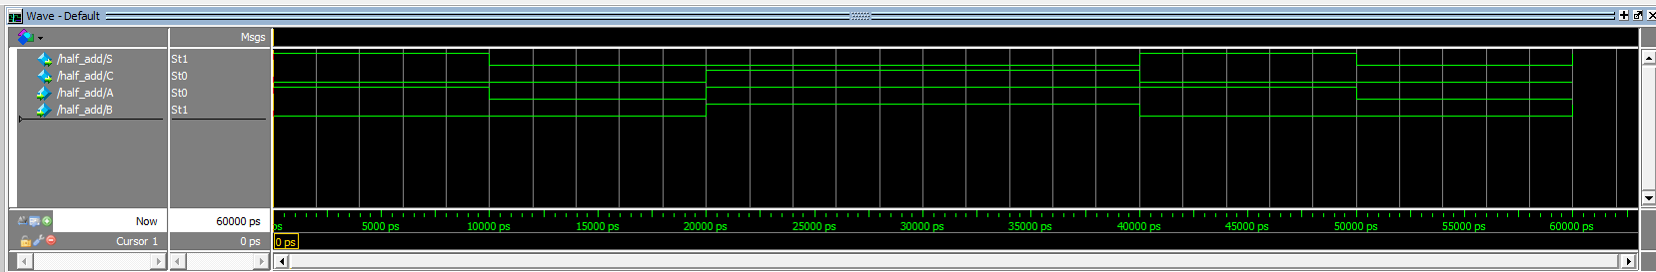

**Варіант 2:**

Вхідні сигнали та часові параметри:

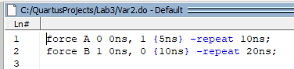

Перевірка працезданості (Команда **run 200ns**):

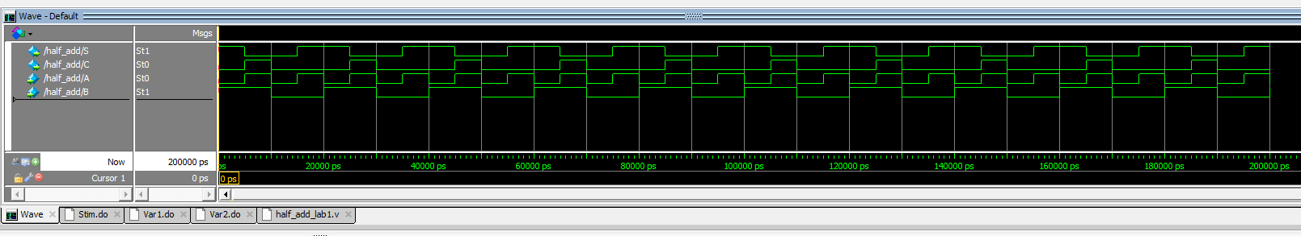

**Варіант 3:**

Вхідні сигнали та часові параметри:

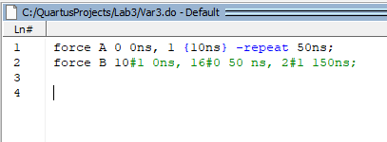

Перевірка працезданості (Команда run 300ns):

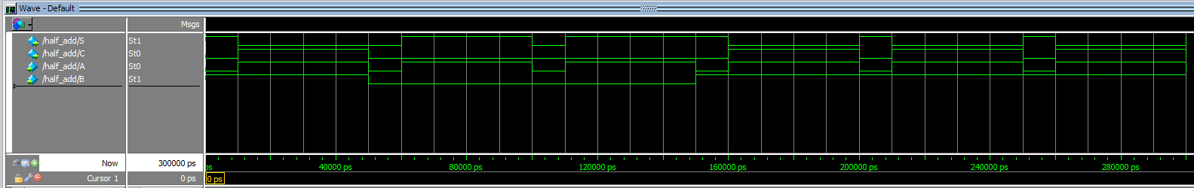

**Копія коду проекту на Git:**

# Висновок

У ході виконання лабораторної роботи було здійснено знайомство із середовищем моделювання ModelSim. Було розглянуто основні можливості цього інструменту, зокрема створення та редагування проектів, компіляцію вихідних файлів та візуалізацію результатів моделювання. Також було досліджено роботу з тестовими файлами test-bench на мовах HDL та Tcl, що дозволяє автоматизувати процес перевірки працездатності цифрових пристроїв. У результаті набуті навички моделювання, аналізу та налагодження цифрових схем, що є важливими для проєктування апаратури на мовах опису апаратури.